Команда Конышевского района приняла участие в 7 Международном туристическом слете!
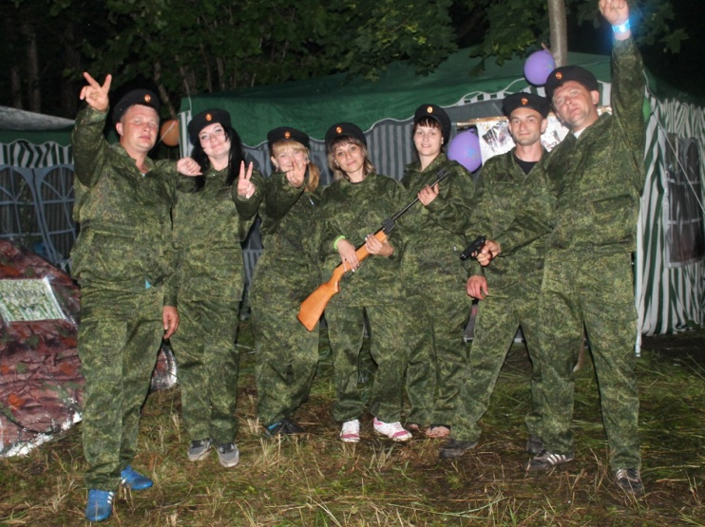
На берегу Свапы в Хомутовском районе прошел уже 7 Международный туристический слет молодежи, посвященный в этом году 89-летию образования Хомутовского района. За холмом на живописной поляне выросла туристическая деревня, в которой разместилось 9 команд.
Представители Конышевского района участвовали в этом мероприятии третий раз. Наши творческие, сильные, ловкие юноши и девушки были полны решимости «по-взрослому» состязаться в различных конкурсах!
Сначала все суетились, оригинально, смешно и дерзко благоустраивая свою территорию, готовясь к ответственным стартам. Затем был парад команд-участниц турслета с поднятием флагов России, Германии и Всероссийской политической партии «Единая Россия» под звуки государственных гимнов .

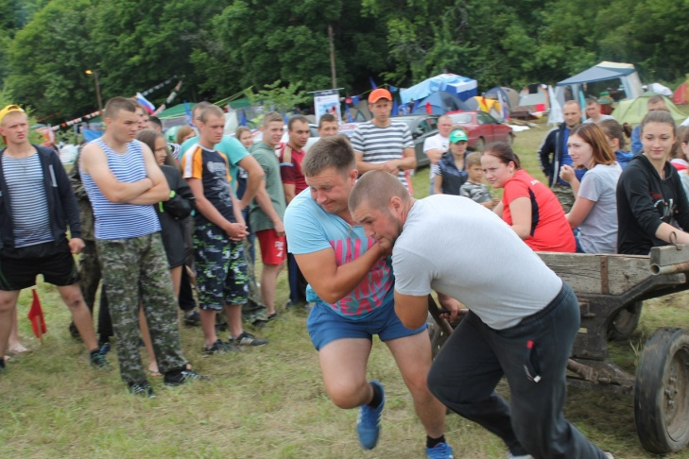

В таких мероприятиях побеждает, прежде всего, дружба, но для лучших команд и отдельных участников, конечно же, были приготовлены награды, подарки и призы.Наша команда выступила достойно, заслужив похвалу от жюри, соперников и болельщиков, особенно отличелившись вконкурсах : «Лучшее блюдо из картофеля» – 1 место, «Лучший туристический табор»- 1 место, «Тяни-толкай»- 3 место, в соревноваиях по перетягиванию каната 1 место, по пляжному волейболу – 3 место. Четвертое общекомандное место – хороший результат. И повод для встречи на следующий год, чтобы доказать, что конышевцы способны на большее.
